内江市东兴区兴隆路广汇城市花园小区一期8栋4单元602号“8·18”火灾事故调查报告

2025年8月18日13时52分内江市东兴区兴隆路广汇城市花园小区一期8栋4单元602号住宅发生火灾。火灾烧毁8栋4单元602号房屋内装修、家具、家电等物品，致1人高空坠落死亡。经统计，过火面积约90平方米，直接财产损失为193539.8元。
事故发生后，东兴区人民政府成立了由区消防救援局牵头，区公安分局、区应急局等相关部门组成的“8·18”火灾事故调查组（以下简称事故调查组），全面组织开展火灾事故调查处理工作。
一、起火场所基本情况
（一）地理位置及建筑情况
起火住宅位于内江市东兴区兴隆路广汇城市花园小区一期8栋，为砖混结构建筑，4个单元，共6层，每层2户，6楼为跃层，该建筑坐北朝南，东面为小区1期18栋，西面为小区1期9栋，北面为小区2期18栋，南面小区1期7栋。起火房屋为内江市东兴区兴隆路广汇城市花园小区一期8栋4单元602号房顶楼跃层，3室3厅1书房，1厨2卫3阳台，产权建筑面积213.4㎡。
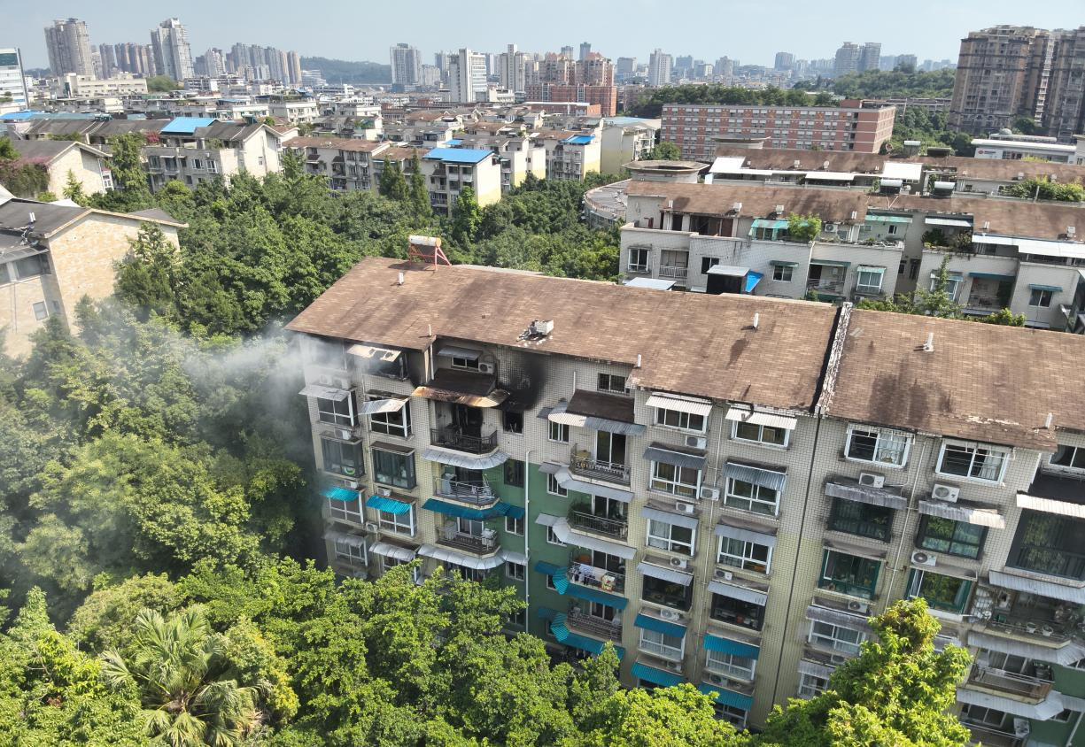
图1 起火住宅北侧航拍图
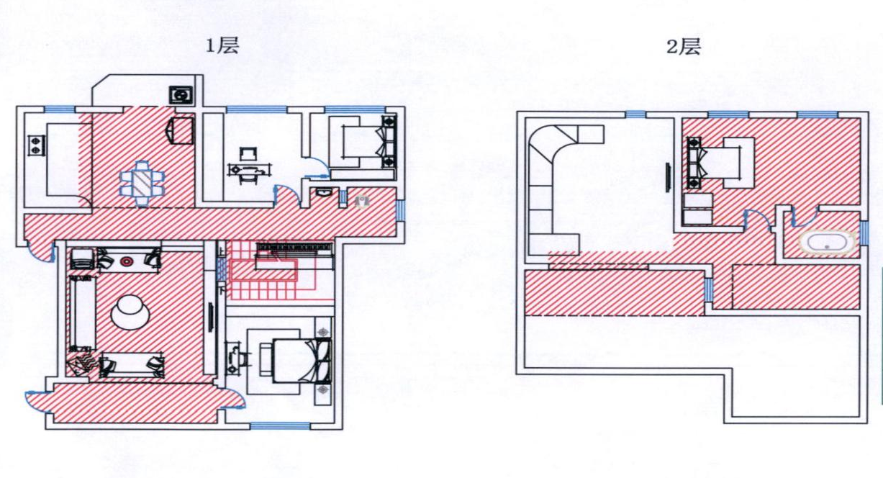
图2 起火住宅平面图
（二）火灾现场消防设施情况
经调查，该小区配备了手提式干粉灭火器和室外消火栓。
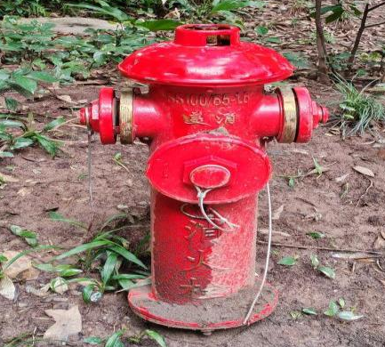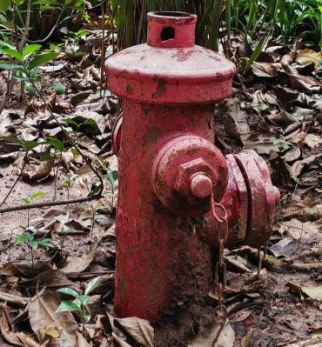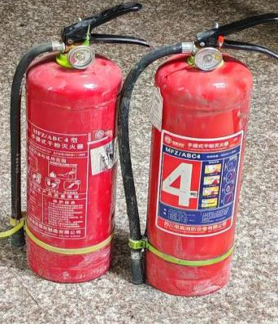
图3 小区内消防设施配备情况

在火灾调查现场勘验时，发现楼道内摆放的灭火器保持完整好用。手提式干粉灭火器标称生产厂家：四川珺崴消防设备有限公司；规格型号：MFZ/ABC4；依据标准：GB4351.1-2005。
二、起火经过和火灾处置
（一）发现情况
2025年8月18日13时50分许，家住西林盛景小区1栋的业主龚某在家中发现，汉安大道对面广汇城市花园小区住宅内冒出大量浓烟后，随即拨打119电话报警。（见图4）

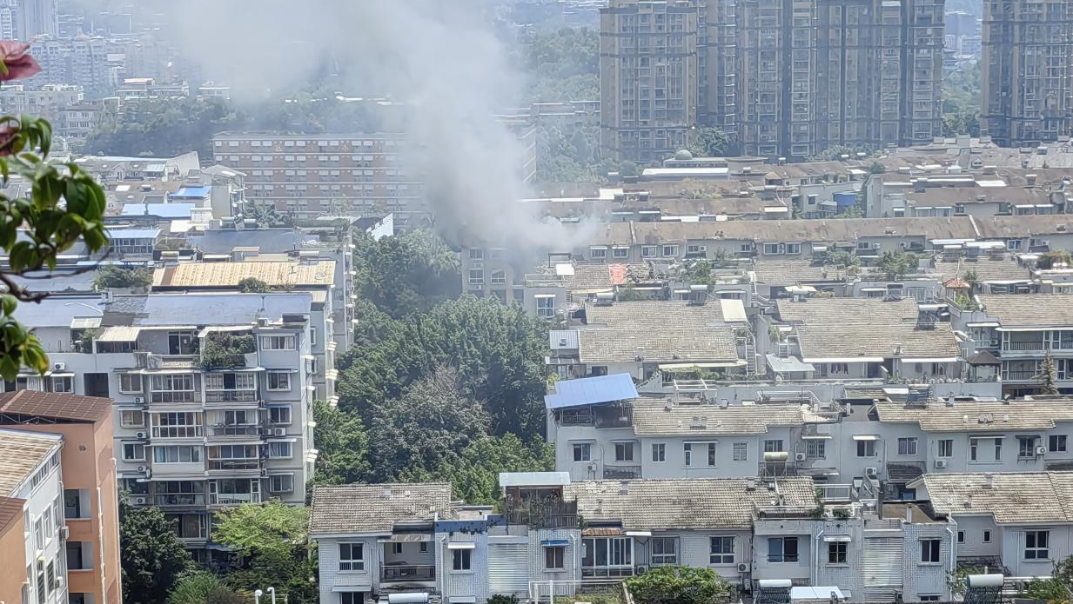
图4 报警人拍摄的照片
（二）处置情况
8月18日13时52分，内江市消防支队指挥中心接到报警：内江市东兴区兴隆路广汇城市花园小区一期8栋4单元602发生火灾。内江支队指挥中心接警后，先后调派2个队站共31人7车前往处置，支队全勤指挥部遂行出动。
13时57分，首批消防救援力量到达现场。14时06分，现场救援人员听到声响，有1人从起火楼层坠楼，周边群众随即拨打120电话，社区工作人员协助送医救治。14时25分，火势得到有效控制。14时30分，明火被扑灭。
- 火灾原因及成因分析
（一）火灾原因的认定
经调查，对起火原因认定如下：起火时间为2025年8月18日13时20分许；起火部位为内江市东兴区兴隆路广汇城市花园小区一期8栋4单元602号房（共二层）一层客厅；起火点为602号房一层客厅北墙摆放的沙发处；起火原因为遗留烟头引燃沙发等可燃物蔓延成灾。
（二）亡人成因分析
1.错误的逃生路线选择。面对火灾的突发状况，当事人未能保持冷静，做出了错误的判断和决策。因恐惧和慌乱，盲目选择逃生路线，由卧室卫生间翻出至六楼一层卫生间上方铝合金挡雨棚上方等待救援，又因一层卫生间窗户破裂高温破裂，大量浓烟窜出导致呼吸困难，冒险选择跳楼等极端方式逃生，最终酿成悲剧。然而与死者卧室相邻的二层客厅以及露台均未过火，死者选择向该区域逃生均能等到消防力量救援抵达。
2.日常火灾防范意识不足：经现场勘查，起火住宅二层卧室北侧床头柜区域发现大量烟头、烟盒残留，且使用可燃材料盛放，存在卧床吸烟习惯。根据询问死者前妻、亲戚了解到，死者长期生活作息不规律，晚上熬夜白天睡觉，根据现场视频以及死者死亡时穿着分析，火灾发生时死者正在二层卧室睡觉。
3.室内火灾负荷较大：根据现场勘验，该住宅装修使用大量木质材料进行装饰，地面、墙面、楼梯均采用木板包裹，导致火灾发生后起火区域可燃物较多火势蔓延迅速。
四、事故暴露出的问题
（一）消防安全意识淡薄。死者缺乏基本的消防安全知识和应急逃生技能，对火灾的危险性认识不足。在火灾发生时，未能迅速做出正确的判断和应对，选择了错误的逃生路线，最终导致悲剧发生。
（二）误判断与盲目行动。面对火灾的突发状况，当事人未能保持冷静，做出了错误的判断和决策。因恐惧和慌乱，盲目选择逃生路线，甚至在没有充分评估风险的情况下，冒险选择跳楼等极端方式逃生，最终酿成悲剧。
（三）消防宣传教育工作存在短板。日常消防宣传教育覆盖面不够广，针对性和实效性不强，未能真正深入人心。部分居民对消防安全知识一知半解，没有形成良好的消防安全习惯和自我保护意识。

